平成２8年８月吉日
各位
佐賀県糖尿病療養指導士認定委員会
会 長 安西 慶三
佐賀県糖尿病療養指導士認定委員会資格認定委員会
委員長 冨山 ルミ

佐賀県糖尿病療養指導士再認定の手続きについて

佐賀糖尿病療養指導士の資格を喪失された皆様におかれましては、以下の条件を満たした場合に限り、復帰が認められます。再認定された場合の次回更新は、初回は３年、その後５年毎となります。

［資格喪失者の再認定条件について］
- 過去に筑後佐賀糖尿病療養指導士の認定を受けていること
- 糖尿病関連講演会などの取得単位が２５単位以上であること
- 再認定手数料の５，０００円を郵便振込み用紙にて振込み、その控えコピーを添えて提出すること
- 再認定申請時に、日本糖尿病協会の友の会もしくは本部会員に入会していること

[手続きについて]
Ａ．必要書類
（佐賀糖尿病療養指導士会のホームページhttp://www.hospital.med.saga-u.ac.jp/dm/からダウンロードしてください）

- 再認定申請書（様式１）
- 糖尿病関連学会、講演会などの受講、発表の一覧表（様式２）
３．出席証明書・単位表添付用紙（様式３）
上記２で記載した出席証明書もしくは単位表の原本２５単位以上を貼付する。
コピーは原則不可。ただし原本の提出が不可の場合は、コピーした単位票又は出席証明書に原本の提出先を明記する。無記名は不可。
４．再認定料をゆうちょ銀行で払い込みした時に交付される「振替払込請求書兼受領書」のコピーを再認定申込書の裏に貼付すること
※手数料は申請者負担

Ｂ．書類提出締切日 毎年１０月1日～１０月３１日（当日消印有効）
※提出された書類は返却いたしません。

C．認定審査結果は、申請者あてに郵送します。

D．書類送付先、問い合わせ先
〒８４９−８５０１ 佐賀市鍋島５丁目１番1号
佐賀大学医学部看護学科成人・老人看護学講座内
佐賀県糖尿病療養指導士認定委員会事務局
TEL ０９５２－３４－２５４６（平日９〜１２時 １３〜１６時）
FAX ０９５２－３４－２５４６
佐賀糖尿病療養指導士再認定申請書
佐賀県糖尿病療養指導士認定委員会殿
様式1

佐賀糖尿病療養指導士の再認定を申請致しますので以下の書類および再認定料を添えて申し込みます。

申請日 平成 年 月 日
佐賀糖尿病療養指導士認定番号： － 筑後佐賀 －
ふりがな
氏名 印 署名もしくは記名押印
旧姓（認定後に改姓された方）：
生年月日 年 月 日 年齢 歳
現住所 〒

Tel（どちらか選択 □自宅・□携帯）：
職種： （免許証番号 ）
勤務先
勤務先住所 〒

Tel：
職歴（CDEL取得後の異動等）
年 月（CDE取得）
年 月
年 月
CDEJ取得の有・無（有の方は取得 年 月）
所属する日本糖尿病協会会員友の会名もしくは本部会員番号
□ 友の会名（ ）
□ 日本糖尿病協会（会員番号： ）

糖尿病関連講演会等の受講一覧表
様式2
氏名
 | 講演会等の名称 | 開催年月日 | 単位
1
2
3
4
5
6
7
8
9
10
11
12
13
14
15
16
17
18
19
20
合計 |  |  | 単位

・単位数は、資料１の「糖尿病に関する学術集会、或いは社会活動の履修条件・単位計算について」 に従って記載してください。
・書く欄が足りない場合は、用紙をコピーしてください。
・合計の単位数を記載してください。
・研修会参加審査の参考にしますので、できるだけ多く思い出して記入して下さい。
・内容について質問することがあります。

様式3
出席証明書・単位表 添付用紙

氏名

様式３の「糖尿病関連講演会等の受講一覧表」で記載したものについてすべて添付してください。

（資料１）糖尿病に関する学術集会、或いは社会活動の履修条件・単位計算について
1）日本糖尿病学会の主催による年次学術集会 ５単位
2）日本糖尿病学会の主催による｢糖尿病学の進歩｣ ５単位
3）日本糖尿病学会地方会の主催による学術集会 １日以上；５単位、半日未満；３単位
4）日本糖尿病協会の主催による年次総会における学術集会 ５単位
5）日本糖尿病協会、同地方ブロック協議会及び同各県支部の主催による学術集会
１日以上；５単位、半日未満；３単位
6）日本糖尿病教育・看護学会、日本病態栄養学会の主催による年次総会 ５単位
7）日本糖尿病療養指導士認定機構の主催する講演会 ５単位
8）上記学術集会とは別に日本糖尿病協会の主催する社会活動（糖尿病週間行事、ウォークラリー、サマーキャンプ等） 各主催内容で異なる
9）日本糖尿病協会の分会活動 ２単位
10）上記に含まれない講演会や研修会は、１時間１単位とする。
単位が取得できる研修会については、
佐賀糖尿病療養指導士会のホームページ(http://www.hospital.med.saga-u.ac.jp/dm/)で確認してください。
11）研修会の講師・学会等で発表をされた方（研修会の案内・学会表紙及び抄録のコピー等）；
２単位追加
12）上記以外で単位証が交付されていない学術集会や講演会、研修会で、佐賀県糖尿病療養指導士認定委員会が糖尿病の研修に役立つと認めたもの（プログラムのコピーを提出してください）
１日以上；５単位、半日；３単位
（資料２）払い込み情報
ゆうちょ銀行に備え付けの払込み取扱票に下記を漏れなく記載の上、指定された再認定料の払い込みをお願いします。
払込振替請求書兼受領書のコピーを再認定申請書の裏面に貼付してください。

・払い込み口座：ゆうちょ銀行 【口座番号】 01750-0-127971
・加入者名：佐賀県糖尿病療養指導士認定委員会
・払い込み金額：5,000円
払い込み手数料は申請者負担
・通信欄に記入すべき事項
- 「再認定料」
- 申請者の氏名
- 申請者の勤務先
- 申請者の佐賀糖尿病療養指導士認定番号
- 申請者の勤務先住所もしくは自宅住所
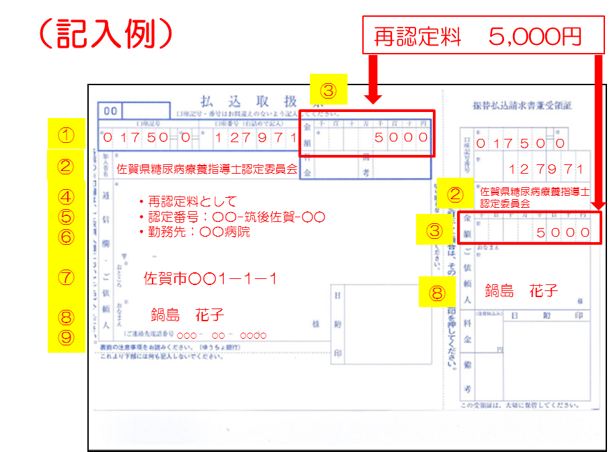

※振込に際し、領収書は発行いたしません。
※手数料は、申請者負担です。

